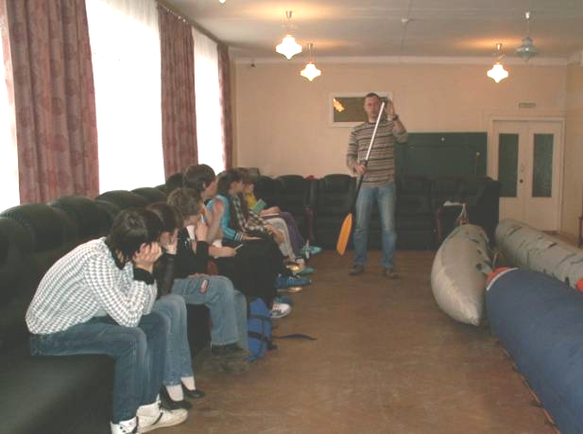
«К водному походу – будь готов!».
Под таким девизом 13 апреля т.г. прошло открытое занятие Зелепугина Павла Валерьевича, педагога дополнительного образования Пензенской областной станции юных туристов, руководителя турклуба «Меридиан».
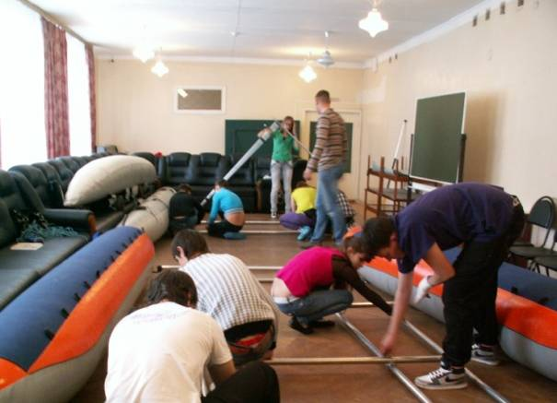
В ходе занятия ребята познакомились с элементами специального снаряжения туриста-водника, примерили на себе спасательный жилет, изучили строение весла и технические приемы работы с ним, на практике отработали алгоритм сборки катамаранов различного типа.
Занятие – один из этапов подготовки к водному путешествию по родному краю, которое предстоит совершить педагогу со своими воспитанниками в дни летних каникул.
«Увлекательно, познавательно и практично», - так охарактеризовали занятие сами ребята.

